新课标必修2三视图练习
1.一个三棱柱的底面是正三角形，侧棱垂直于底面，它的三视图及其尺寸如下（单位cm），则该三棱柱的表面积为：
正视图
2
侧视图
俯视图

A．24πcm² B．$(\text{24}+8\sqrt{3})$ cm² C．$\text{14}\sqrt{3}$ cm² D．$\text{18}\sqrt{3}$ cm²

2．如图,一个空间几何体的正视图、侧视图、俯视图为全等的等腰直角三角形，如果直角三角形的直角边长为1，那么这个几何体的体积为
A．1 B．$\frac{1}{2}$
C．$\frac{1}{6}$ D．$\frac{1}{3}$ 正视图 侧视图 俯视图

3. 正方体的直观图如右下图所示，则其展开图是 D

俯视图
主视图
左视图
第4题图

4． 如图，一个简单空间几何体的三视图其主视图与左视图是边长
为2的正三角形、俯视图轮廓为正方形，则其体积是( )．
A．$\frac{4\sqrt{2}}{3}$ B . $\frac{4\sqrt{3}}{3}$ C. $\frac{\sqrt{3}}{6}$ D . $\frac{8}{3}$
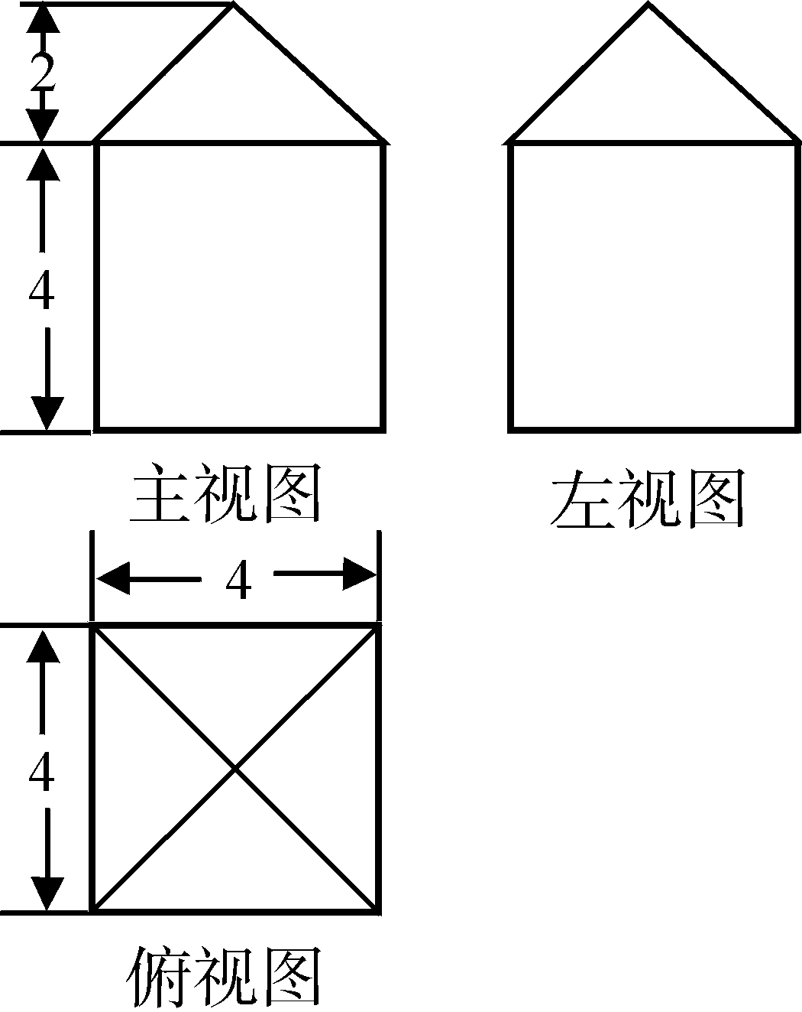

5．一个几何体的三视图如图所示（单位长度： cm），
则此几何体的表面积是
A．cm B. 96 cm
C. cm D. 112 cm

6.若一个底面为正三角形、侧棱与底面垂直的棱柱的三视图如下图所示，则这个棱柱的体积为

7. 如图，一个空间几何体的主视图和左视图都是边长为1的正三角形，
俯视图是一个圆，那么这个几何体的侧面积为__________

8．用单位立方块搭一个几何体，使它的主视图和俯视图
主视图
俯视图
如右图所示，则它的体积的最小值与最大值分别为（ ）
A．$9$与$\text{13}$ B．$7$与$\text{10}$
C．$\text{10}$与$\text{16}$ D．$\text{10}$与$\text{15}$

9．如图所示，甲、乙、丙是三个立方体图形的三视图，甲、乙、丙对应的标号正确的是

2
俯视图
2
2
左视图
2
2
2
主视图

①长方体 ②圆锥 ③三棱锥 ④圆柱
A．④③② B．②①③ C．①②③ D．③②④

10.一个几何体的三视图如图所示，则该几何体的体积等于
(A) 8 + (B) 4 +
(C) 8 + 4π (D)

11．一个几何体的三视图如右图所示，其中正视图
和侧视图是腰长为4的两个全等的等腰直角三角形.
则该几何体的体积是 ；用 3 个这样的
几何体可以拼成一个棱长为4的正方体.
12．已知一几何体的三视图如下，正视图和侧视图都是矩形，俯视图为正方形，在该几何体上任意选择4个顶点，它们可能是如下各种几何形体的4个顶点，这些几何形体是 ①③④⑤ （写出所有正确结论的编号）．
①矩形；
②不是矩形的平行四边形；
③有三个面为直角三角形，有一个面为等腰三角形的四面体；
④每个面都是等腰三角形的四面体；
⑤每个面都是直角三角形的四面体．

13.如右图为一个几何体的三视图，尺寸如图所示，则该几何体的表面积为 （不考虑接触点）
C₁
正视图
侧视图
俯视图
2
3
1
2
2
2
2
A. 6+$\sqrt{3}$+$π$
B. 18+$\sqrt{3}$+$4π$
C. 18+2$\sqrt{3}$+$π$
D. 32+$π$

_
B
_
1
_
A
_
1
_
B
_
A
_
B
_
1
_
A
_
1
_
B
_
A
正视图
俯视图
14．如图,水平放置的三棱柱的侧棱长和底边长均为2，
且侧棱,正视图是边长为2的正方形，
该三棱柱的左视图面积为（ ）.
A. $4$ B. $2\sqrt{3}$ C. $2\sqrt{2}$ D. $\sqrt{3}$

15. 一个空间几何体的正视图、侧视图是两个边长为1的正方形，
俯视图是直角边长为1的等腰直角三角形，则这个几何体的体积等于（ ）

A．1 B． C． D．

16. 一个几何体的三视图如右图所示(单位长度: cm), 则此几何体的表面积是
A. B.
C. D.
17．如右图，一个空间几何体的主视图、左视图是周长为4一个内角为${\text{60}}^{0}$的
菱形，俯视图是圆及其圆心，那么这个几何体的表面积为________．

18．已知某个几何体的三视图如图（主视图中的弧线是半圆），
侧视图
主视图
俯视图
2
2
3
1
2
根据图中标出的尺寸（单位：cm），可得这个几何体的体积
是( )．
A.$8+π$ B.$8+\frac{2π}{3}$
C.$\text{12}+π$ D.$\text{12}+\frac{2π}{3}$

19.一个几何体的三视图如图所示，其中正视图与左视图都是边长为2的正三角形，则这个几何体的侧面积为 （ ）
A．
B．
C．
D．

